KINA-TIBET-NEPAL
20 DANA
14.04 – 04.05.2018. – još 6 slobodnih mesta
15.09 – 04.10.2018. – još 11 slobodnih mesta
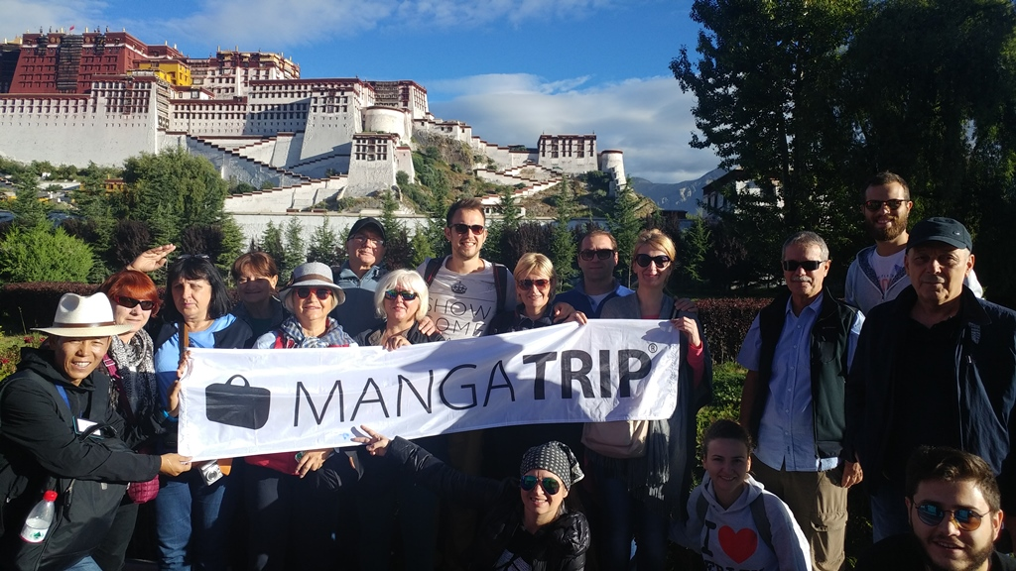
Spremite se za jedno veliko putovanje – jednim delom turističko a drugim delom i spiritualno. U kineskoj i istočnjačkoj kulturi, jedno od najpoznatijih i najvećih književnih dela je roman iz 16. veka pod nazivom “Putovanje na zapad” u kome budistički monah Hsuancang putuje na zapad prema centralnoj Aziji i Indiji u potrazi za budističkim svetim skriptama i mudrošću. Mi u ovoj avanturi prvo letimo na krajnji istok, u današnju prestonicu Kine, i odande započinjemo naše moderno Putovanje na zapad. Prvo ćemo upoznati kinesku kulturu i tradiciju kroz tekovine ove velike civilizacije – veličanstveni Zabranjeni grad, Veliki Zid i vojnici od terakote ispričaće nam svoju priču… Nakon toga idemo još dalje u daleke visoravni Tibeta, gde nas čeka nestvarno okruženje i jedan specifičan i spiritualan narod. Tibetanski budizam propagira smirenost i svedenost, a neka posebna aura kao da vlada iznad ovog područja… Posetićemo Potala palatu, budističke manastire i škole. Svako će probati da pronadje svoj mir, svoj trenutak na Krovu Sveta… Poslednji deo avanture vodi nas jugoistočno, preko Himalaja, u Nepal! Haotični i neodredjeni Kathmandu će vas iznenaditi, sa nečim opet drugačijim i sebi svojstvenim. Nepal ima preko 80 etničkih grupa, a njegovi stanovnici ne vole da ih povezuju ni sa indusima ni sa tibetancima… Oni su posebni. U Pokhari nas čeka mir, zen… A ko se bude odlučio za treking videće neverovatnu prirodu i veličanstvene Himalaje koji kao da su na dohvat ruke!

Plan i program puta :
- dan: Beograd – Peking
Sastanak grupe na aerodromu Nikola Tesla u dogovoreno vreme (ukoliko vam više odgovara, mogući su polasci sa drugih aerodroma: Zagreb, Budimpešta…). Let do Pekinga sa usputnim presedanjem. Putovanje može da počne!
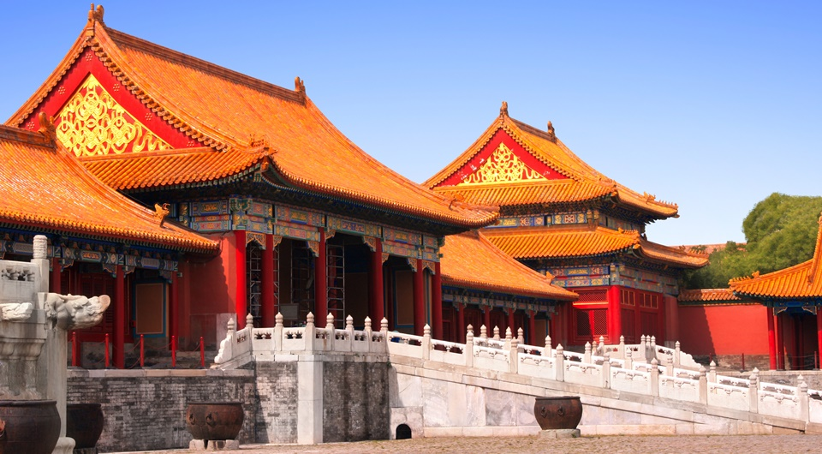
- dan: Peking
Slećemo u Peking. Transfer do hostela. Okrepljujemo se od puta i dolazimo u prvi kontakt sa Kinom. Drugi svet. Gužva na sve strane, nepoznati ljudi, mirisi, boje, način života. Slobodno popodne i veče. Noćenje.
- dan: Peking
Budimo se u prestonici Srednjeg kraljevstva odmorni, uzbudjeni zbog onoga što ćemo videti i iskusiti u periodu pred nama. Avantura počinje! Doručkujemo i izlazimo na haotične ulice Pekinga! U pratnji vodiča krećemo na faklutativnu pešačku turu najvećih znamenitosti : Trg Tijananmen – najveći trg na svetu, Zabranjeni grad – mistična rezidencija kineskih careva skoro pet stotina godina, od dinastije Ming do poslednjeg kineskog cara iz dinastije Ćing. Nastavljamo obilazak i posećujemo Beihai park – nekadašnji imperijalni vrt a danas prelep javni park. Slobodno veče. Noćenje.
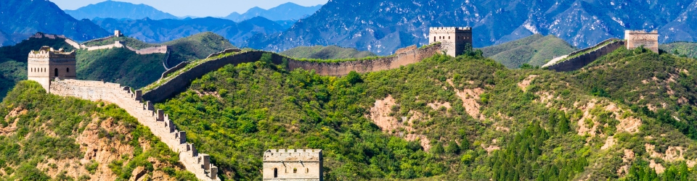
- dan: Peking
Budjenje. Celodnevni fakultativni izlet – Kineski zid. Ne idemo na klasičan obilazak na mesto pretpano turistima već vas vodimo u avanturu. Poludnevno pešačenje (trekking) Kineskim zidom. Obilazimo deonicu koja je najsvežije rekonstruisana i uz pratnju vodiča pešačimo i uživamo u predelima. Prelep planinski krajolik i Zid koji je načeo zub vremena. Zamišljamo vojnike koji stražare i poimamo veličinu i grandioznost ove gradjevine. Povratak u Peking u večernjim časovima. Noćenje.
- dan: Peking – Sian
Budjenje. Pakujemo stvari i napuštamo sobe. Transfer metroom do železničke stanice gde hvatamo brzi voz i nastavljamo naše putešestvije! Jurimo neočekivanom brzinom kroz ravnice severne Kine… U popodnevnim časovima stižemo u Xi˙an (Sian). Po dolasku smeštamo se u hostel. Slobodno veče koristimo za šetnju uskim uličicama Muslimanske četvrti, poznate po gužvi, raznim specijalitetima ovog dela Kine, kao i zanimljivim suvenirima. Ovde se nalazi najveća muslimanska zajednica u Kini a ovaj kvart predstavlja posebnu atrakciju! Noćenje.
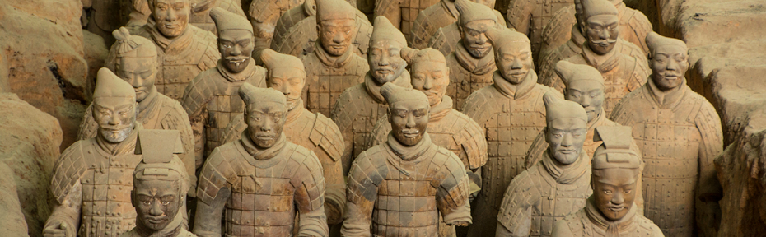
- dan: Sian
Slobodno vreme ili faklutativni odlazak do najveće atrakcije ovog dela Kine. Čeka nas Armija ratnika od terakote koja čuva mauzolej Prvog kineskog cara! Kada su lokalni zemljoradnici 1974. godine otkrili prve figure, arheolozi nisu ni sanjali da se ispod zemlje nalazi čitava armija od preko 7000 ratnika, konja, kočija… Svaka figura je unikatna, ne postoje dve iste! Vraćamo se u Sian u popodnevnim časovima. Slobodno popodne i veče. Noćenje.
- dan: Sian – Lhasa
Budjenje. U prepodnevnim časovnima hvatamo voz za Lhasu, najveći i glavni grad Tibeta. Čeka nas put od nekoliko hiljada kilometara prugom koja predstavlja jedno od velikih inženjerskih dostignuća modernog vremena i koja će nas voditi preko planinskog prevoja na više od 5000 metara nadmorske visine… Neverovatni krajolik… Noćenje u vozu u spavaćim kolima – kupei su četvorokrevetni i moderni, sa posteljinom.
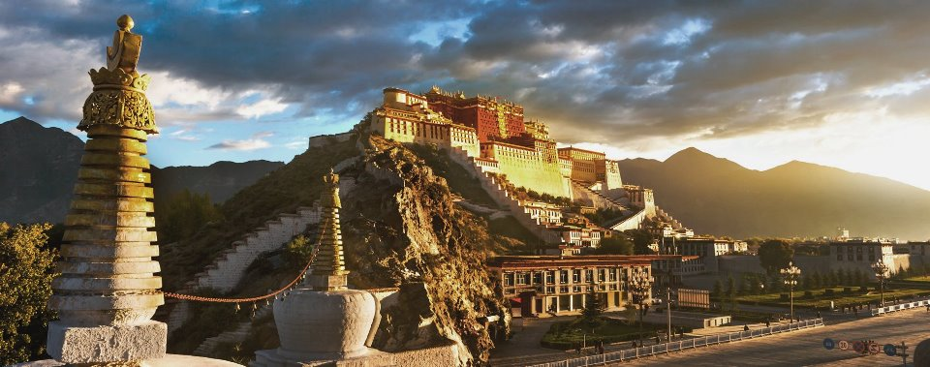
- dan: Lhasa
Stižemo u Lhasu u popodnevnim časovima. Transfer do smeštaja i slobodno vreme. Biće nam potreban taj dan da se aklimatizujemo na nadmorsku visinu kako bi odmorni krenuli u obilaske narednog dana. Noćenje.
- dan: Lhasa
Slobodno vreme ili fakultativni izlet : Obilazimo simbol Tibeta i nekadašnje sedište Dalaj Lame – Potala palatu. Nakon toga posećujemo centralno mesto Tibetanskog budizma – hram Jokhang gde ćemo sresti monahe i hodočasnike koji ovde dolaze iz svih krajeva Tibeta ali i raznih delova sveta… Noćenje.
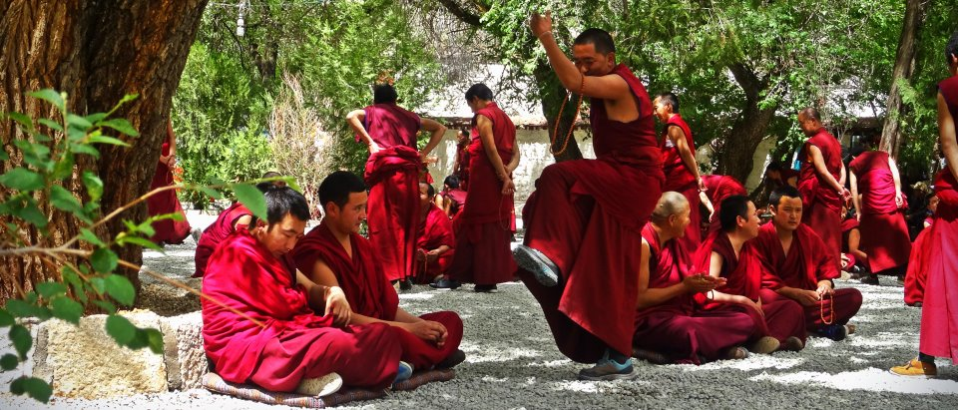
- dan: Lhasa
Slobodno vreme ili fakultativni izlet : Udaljavamo se iz Lhase i upućujemo se prvo u manastir Drak Yerp – najveću školu tibetanskog budizma na svetu, gde ćemo sresti veliki broj monaha koji ovde započinju svoj spiritualni put. Popodne posećujemo manastir Sera, još jedno uticajno religiozno mesto, gde ćemo prisustvovati debatama monaha oko tumačenja različitih budističkih skripti, i čak se uključiti u debatu uz pomoć našeg lokalnog vodiča! Slobodno veče. Noćenje.
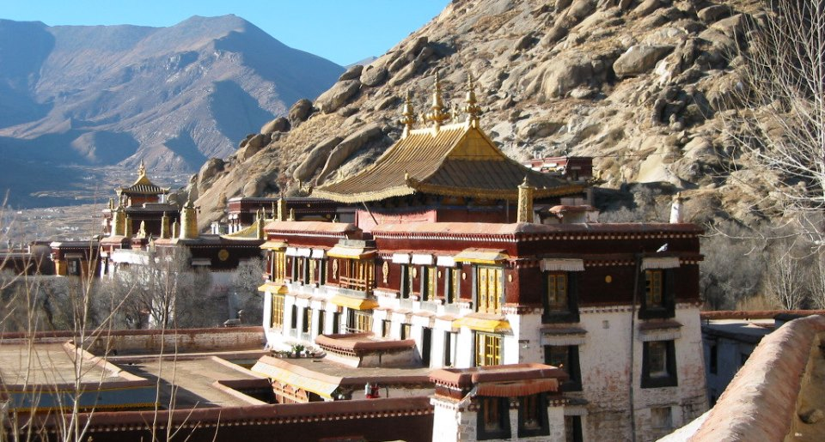
- dan: Lhasa
Dan rezervisan za individualno istraživanje glavnog grada ili se možemo uputiti na još jedno nestvarno mesto – jezero Jomdrok (fakultativno, zavisi od vremenskih uslova). Nestvarna pridroda i neopisivi mir Tibeta nas okružuju… Povratak u Lhasu. Noćenje.
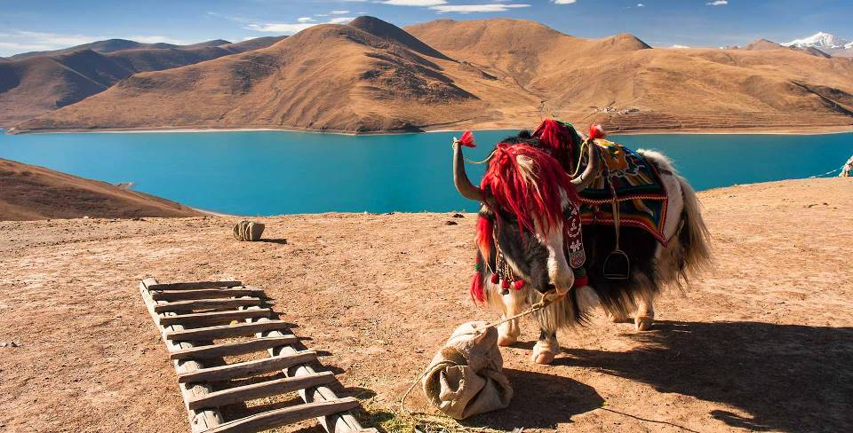
- dan: Lhasa – Kathmandu
Ujutru se budimo i napuštamo sobe. Transfer do aerodroma i let za Kathmandu – glavni grad Nepala. Letimo preko Himalaja… Čeka nas drugi svet sa druge strane… Potpuno novo okruženje, nova priroda, novi ljudi i kultura! Transfer do smeštaja u Thamel-u, turističkom delu glavnog grada. Noćenje.
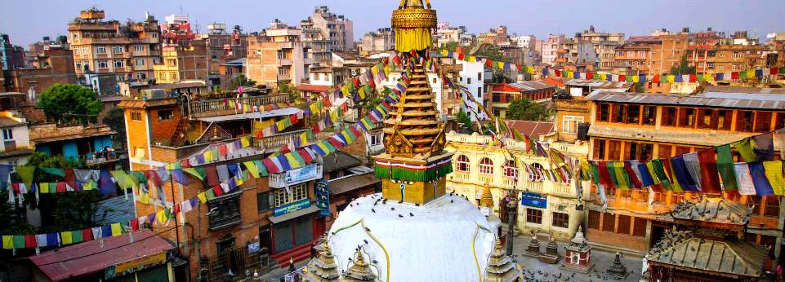
- dan: Kathmandu
Kathmandu se nalazi u Kathmandu Dolini okruženoj Himalajima na severu i visokim brdima sa ostale tri strane. U njoj se nalaze ostaci još dve prestonice srednjevekovnih kraljevstava, mnogobrojni hinduistički hramovi, stare palate, budistički manastiri i stupe… Večina ovih spomenika pod zaštitom je UNESCO-a. Slobodan dan ili fakultativni obilazak : Durbar square – centralni trg Kathmandu-a sa mnogim hramovima i velikom palatom iz srednjeg veka u sred gradske gužve, bez šminke, za prvo upoznavanje sa duhom ovog grada. Ako budemo srećni videćemo i živu boginju Kumari, devojčicu koja se bira na svakih nekoliko godina kao otelotvorenje boginje iz Hindu mitologije. Zatim obilazimo Budanat stupu, drugu najveću budističku stupu na svetu i centar tibetanske zajednice Katmandua. Nakon toga spuštamo se do svete reke Bagmati i posećujemo Pashunpati – najznačajniji hinduistički hram u Nepalu, gde se na gatovima obavljaju ceremonijalne kremacije. Možda naletimo i na slikovite Sadhu-e, svete hindu ljude koji su se odlučili na asketski život zarad vere. Povratak u Thamel. Slobodno vreme. Noćenje.
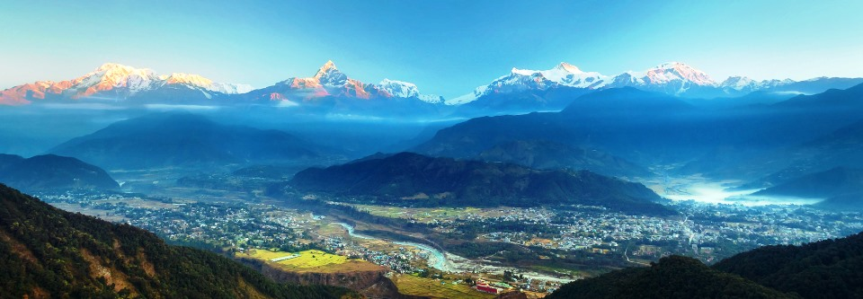
- dan: Kathmandu – Pokhara
Buđenje, doručak i polazak za Pokharu. Dolazak u Pokharu, centar Kaski distrikta u popodnevnim časovima. Pokhara je najpopularnija turistička destinacija u Nepalu. Nalazi se pored jezera Fewa u dolini između tri od deset najviših planinskih masiva na Svetu – Dhaulagiri, Anapurna i Manaslu. Grad je polazna tačka planinara i jedan od najvećih svetskih treking centara. Po dolasku se smeštamo i imamo slobodno popodne i veče za prvo upoznavanje sa Pokharom. Opuštena atmosfera i specifičan šmek ovog mesta uzeće vas pod svoje… Mnogi koji su planirali samo da svrate na kratko shvate da su već danima i dalje ovde. Noćenje.
- dan: Pokhara
Slobodan dan za odmor i punjenje baterija uz laganu šetnju pored jezera ili polazak na faklutativni trodnevni trekking (planinarenje) obroncima Himalaja. Ova mini-ekspedicija nije zahtevna i potrebna je samo dobra volja i sposobnost za pešaćenje od po nekoliko sati dnevno, kao i dobro opšte zdravstveno stanje. Spavamo u planinarskim domovima a svoje stvari nosimo u rančevima sa sobom. Čeka nas fantastična priroda, sretanje sa ljudima iz lokalnih sela i tradicionalnim načinom života, vidikovci sa pogledom izbliza na Himalaje od koga zastaje dah… Ne propustite! Noćenje.
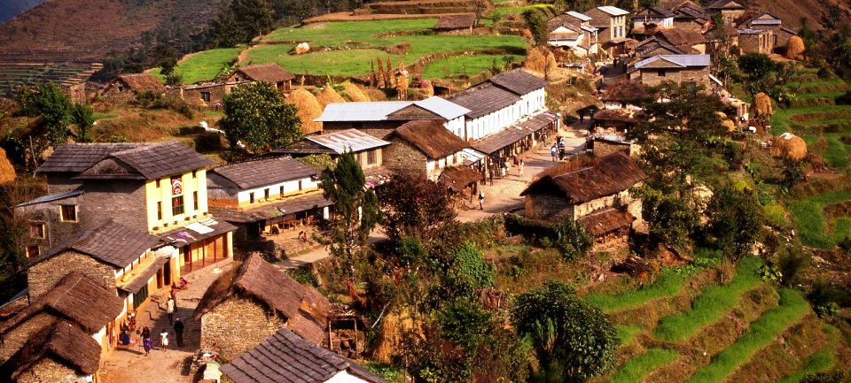
- Dan:Pokhara
Treking prema programu ili slobodne aktivnosti u Pokhari. Grupa koja je ostala u Pokhari ima na raspolaganju faklutativne aktivnosti poput raftinga, paraglajdinga, vožnje brodićem po jezeru, rentiranja bicikla i vožnju oko jezera… Noćenje.
- Dan:Pokhara
Povratak grupe sa trekinga u toku dana. Fakultativno – popodnevni obilazak World peace pagode koja se nalazi na vidikovcu iznad jezera i grada odakle se pruža fenomenalan pogled. Slobodno veče. Noćenje.
- Dan:Pokhara – Kathmandu
Budjenje. Fakultativno – ranojutarnji let ultralight avionom koji će vas dovesti na dohvat ruke Himalajima i Annapurna masivu! Nezaboravno iskustvo koje ćete pamtiti! Pakovanje stvari i polazak za Kathmandu u prepodnevnim časovima. Stižemo u Kathmandu i smeštamo se u popodnevnim časovima. Slobodno vreme za finalni šoping po Thamelu – suveniri, kashmir, začini, i neverovatan izbor dragog i poludragog kamenja… Noćenje.
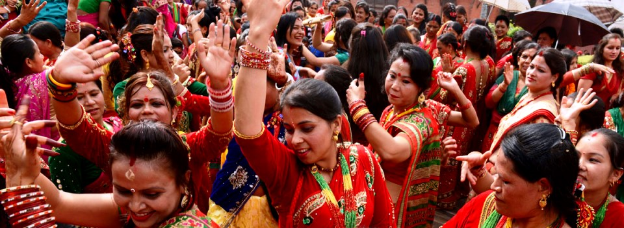
- dan: Kathmandu – Beograd
Budjenje i napuštanje soba. Slobodno vreme do leta za Srbiju. Polazak na aerodrom u dogovoreno vreme. Let za Beograd sa predesanjem.
- dan:Beograd
Dolazak u Beograd. Sa osmehom na licu planiramo sledeće Manga putovanje!

SMEŠTAJ:

PEKING : Ming Courtyard guesthouse
Smešteni smo u užem centru grada, na pešačkoj udaljenosti od Tjananmen Trga. Hostel je mali i udoban, uredjen po modernim kineskim trendovima. Smešteni smo u dvokrevetnim sobama, svaka sa svojim kupatilom. Besplatan Wi-Fi u hostelu.

SIAN : Ancient City Hostel
Smešteni smo u užem centru grada, nadomak starih zidina i hramova. Hostel je moderan i dobro opremljen. Sobe su dvokrevetne, svaka sa svojim kupatilom. Na raspolaganju su nam bar i besplatan Wi-Fi.

LHASA : Due West Hostel
Smešteni smo u guesthouse-u u užem centru grada u 1/2 sobama. Sobe su jednostavne i čiste. Svaka soba ima svoje kupatilo.

KATHMANDU: Hotel Backyard
Guesthouse se nalazi u centru turističkog dela Kathmandu-a (kvart Thamel). Poseduje jednostavne i čiste dvokrevetne i trokrevetne sobe, svaka sa kupatilom. Guest house je idealno lociran za sve koji žele da pešaka istraže Kathmandu.

POKHARA: Guesthouse Eleven Inn
Guesthouse se nalazi u centru turističkog dela Pokhare (pored samog jezera Fewa). Poseduje jednostavne dvokrevetne i trokrevetne sobe, svaka sa kupatilom.

CENA PROMO PAKET ARANŽMANA
(Avio prevoz sa taksama + smeštaj + svi transferi)
2 2199€
(za prijave do 18.11. i uplate avansa od min. 500€ cena je 2099€)
(za uplate u celosti do 18.11. cena je 1999€)
USLOVI I PRAVILA ARANŽMANA

Zbog specifičnih uslova organizacije putovanja i komfora grupe,
broj putnika po terminu je ograničen.

.

Aranžman obuhvata:
– Avio prevoz sa svim taksama (Beograd – Peking , Katmandu – Beograd) – 20kg prtljaga
– Sve transfere po programu
– Prevoz vozom na navedenim relacijama (brzi voz na jednoj relaciji, spavaća kola sa četvorokrevetnim udobnim kupeima na jednoj relaciji)
– 3 noćenja u hostelu u Pekingu (1/2 sobe sa kupatilom)
– 2 noćenja u hostelu u Sianu (1/2 sobe sa kupatilom)
– 4 noćenja u guesthouse-u u Lhasi (1/2 sobe sa kupatilom)
– 4 noćenja u guesthouse-u u Pokhari (1/2 sobe sa kupatilom)
– 3 noćenja u guesthouse-u u Katmandu-u (1/2 sobe sa kupatilom)
– Organizacija i vodjenje puta
– Stručni vodič za vreme boravka
Aranžman ne obuhvata:
– Dozvolu za ulazak na Tibet – 100€
– Viza za Nepal – 30$
– Individualni troškovi
– Fakultativni izleti i obilasci
– Hrana

NAPOMENE:
Prijave su otvorene do 90 dana pre polaska zbog specifičnih uslova organizacije na destinaciji. Molimo Vas da se prijavite na vreme.
U slučaju promene cene avio prevoza od strane Avio kompanije, agencija zadržava pravo da promeni cenu aranžmana.
Dokumentacija za dozvolu ulaska na Tibet mora biti podneta najkasnije 90 dana pred polazak. Putnici koji nisu državljani Republike Srbije apliciraju za vizu u Ambasadi NR Kine u matičnoj zemlji. Putnici koji nisu državljani Republike Srbije dužni su da se sami informišu o viznom režimu zemlje u koju putuju i kroz koju prolaze.
Cena je garantovana samo kada se uplati celokupan iznos cene avio karte.
Moguće je blago pomeranje datuma putovanja u zavisnosti od raspoloživosti mesta na letovima.

FAKULTATIVNI IZLETI I OBILASCI:
NAPOMENA: Cene fakultativa su informativnog karaktera i važile su na prethodnoj održanoj turi. Konačne cene znaće se na destinaciji i mogu blago da variraju u odnosu na istaknute cene.
Tjananmen trg – Zabranjeni grad – Beihai park (PEKING)
Ovom celodnevnom pešačkom turom upoznaćemo se sa Pekingom i obići neke od najznačajnijih tekovina drevne kineske civilizacije, kao i mesta od modernijeg istorijskog značaja poput Tjananmen trga. Izlazimo iz smeštaja rano ujutru i ostvarujemo prvi kontakt sa haotičnim glavnim gradom. Krećemo od ogromnog Tjananmen trga, nastavljamo ulaskom u mistični Zabranjeni grad, dom kinekskih careva od XV veka i dinastije Ming pa sve do pada poslednje dinastije i poslednjeg kineskog cara Pu Ji-a. I za kraj nas čeka oaza u sred Pekinga – nekadašnja imperijalna bašta, a danas javni park Beihai gde hvatamo predah od napornog dana i uživamo u skrivenim lepotama ovog mesta.

Kineski zid (PEKING)
Celodnevni fakultativni izlet na jedan od najlepših rekonstruisanih delova Kineskog zida. Zaobilazimo pretrpane turističke tačke Zida i odlučujemo se za alternativu koju horde kineskih turista još nisu u potpunosti otkrile. Na 100-ak kilometara od Pekinga čekaju nas neverovatni predeli i tekovine jednog od najvećih gradjevinskih poduhvata u istoriji civilizacije. Lagano se penjemo i šetamo krivudavim putem kojim nas vodi, upijamo utiske i zamišljamo atmosferu i stražarske kule pre mnogo godina…

Armija ratnika od terakote (SI´AN)
Na ovom izletu idemo u susret oči u oči sa čuvarima grobnice prvog kineskog cara. Kada su lokalni zemljoradnici 1974. godine otkrili prve delove i predmete od gline, arheolozi nisu ni sanjali da se ispod zemlje nalazi čitava armija od preko 7000 ratnika, konja, kočija… Spremani da čuvaju cara u zagrobnom životu, u sastavu armije su ratnici, konjanici, srelci i generali. Svaka figura je unikatna, ne postoje dve iste! Kao jedno od najznačajnijih arheoloških otkrića XX veka, ovo sigurno ne bi smeli propustiti…

